Публикационная активность и цитируемость ученых: различия научных областей и возрастных когорт
Д.В. Ушаков, А.В. Юревич, Е.В. Гаврилова, Е.А. Голышева
Институт психологии РАН,
Московский городской психолого-педагогический университет

Аннотация
В статье излагаются результаты исследования, выполненного на выборке докторов наук – лауреатов конкурса «Лучшие молодые ученые РАН». Показаны драматические различия в отражении в базах научных данных и цитируемости достижений представителей различных наук. Анализируется зависимость публикационной активности от возраста ученого. Результаты, изложенные в статье, выявили ограничения на использование формальных показателей эффективности научной деятельности. Лишь соблюдение этих ограничений позволяет смягчить последствия применения формальных индикаторов как практического инструмента.
Ключевые слова:
наукометрия, Российская академия наук, эффективность научной деятельности

В контексте реформ в российской науке последних лет большую остроту приобрела проблема количественных показателей оценки научной результативности, таких как число публикаций, их цитируемость и т.д. Количественные показатели привлекательны с позиции бюрократической модели управления наукой, поскольку могут составить подлинную или мнимую альтернативу мнению экспертного сообщества. Тем не менее, в последнее время попытки более широкого внедрения количественных показателей в практику оценки деятельности российских научных организаций, коллективов и отдельных ученых встречают возражения, которые указывают на различные недостатки этих показателей.
В настоящей статье излагаются результаты эмпирического исследования двух проблем, связанных с количественными показателями результативности научной деятельности. Первая состоит в том, что различные научные дисциплины характеризуются различным количеством публикаций в пересчете на одного ученого и разными показателями цитируемости. Это затрудняет или вообще делает бессмысленным использование подобных индикаторов для сравнения продуктивности организаций или ученых, работающих в разных областях.
Другая проблема связана с возможностью сравнения эффективности научной деятельности представителей различных возрастных когорт. Число трудов и количество ссылок на них с возрастом ученого может только увеличиваться или – в случае отсутствия новых результатов – оставаться на прежнем уровне. Поэтому возникает вопрос соизмеримости количественных показателей для ученых разных возрастов.
Нами было предпринято исследование этих проблем на выборке активных представителях среднего поколения российских ученых. В 2001 - 2008 гг. Региональный общественный фонд содействия отечественной науке провел конкурс, в котором могли принять участие доктора наук в возрасте до 45 лет и кандидаты в возрасте до 35 лет, работавшие в системе Российской академии наук и выдвинутые своими институтами. Из них конкурсная комиссия отбирала тех, кто имеет наиболее высокие научные достижения. Конкурс с последующим присвоением победителям стипендий сыграл существенную роль в поддержании научной активности молодых ученых РАН.
Региональный общественный фонд содействия отечественной науке любезно предоставил авторам базу данных лауреатов, за что мы выражаем ему нашу искреннюю благодарность. Благодаря этому стало возможным исследование, излагаемое в этой статье и выполненное на выборке докторов наук – лауреатов конкурса.
Выборка представляет несомненный интерес, поскольку включает представителей среднего поколения академических ученых, высокая научная продуктивность которых засвидетельствована целым рядом квалификационных событий – достаточно ранней защитой докторской диссертации, работой в одном из институтов РАН, выдвижением на конкурс ученым советом института и поддержкой комиссией Фонда.
Выборка и процедура исследования
Региональный общественный фонд содействия отечественной науке предоставил авторам электронные адреса 455 докторов наук – лауреатов конкурса. Каждому ученому из этой выборки было направлено письмо с предложением принять участие в исследовании. Тем участникам, кто выразил согласие, по электронной почте был послан опросник. Было получено в общей сложности 177 ответов на опросник (39% возврата). При обработке данных результаты нескольких человек по разным причинам были исключены из дальнейшего анализа и не включены в общие результаты. Итоговая выборка составила 170 ученых в возрасте 34-56 лет (средний возраст на момент опроса – 48 лет; стандартное отклонение – 4,6 года): из них 144 мужчины и 26 женщин.
Ученые опрашивались об их достижениях в науке – количестве публикаций в русскоязычных и англоязычных научных журналах; количестве аспирантов, защитивших диссертации под их руководством; возрасте защиты ими докторской диссертации.
Помимо данных опросника, для каждого ученого были получены показатели научных достижений по данным двух информационных порталов в области науки: зарубежного научного портала Scopus (www.Scopus.com) и российского научного портала на сайте elibrary.ru.
База данных Scopus позиционируется издательской корпорацией Elsevier как крупнейшая в мире универсальная библиографическая и реферативная база данных с возможностями отслеживания научной цитируемости публикаций. На портале Scopus нами были собраны данные по общему числу статей и индексу цитирования Хирша для каждого члена выборки. Как известно, индекс Хирша принимается за k, если у ученого есть как минимум k статей, на каждую из которых существует не менее k ссылок.
Поскольку в контексте данного исследования особый интерес представляет не только общее число статей, но отдельно число публикаций на русском языке и иностранных, были произведены дополнительные подсчеты. Для этого для каждого из 170 ученых выборки список их публикаций, представленный на Scopus, был разделен «вручную» на русскоязычную часть и публикации на иностранном языке, и для каждой из этих частей было подсчитано число публикаций. Таким образом, из данных Scopus для каждого ученого было извлечено 3 индикатора: число русскоязычных статей, число статей на иностранных языках и индекс цитирования Хирша.
Портал elibrary.ru создан в 1998 году компанией «Научная электронная библиотека» по заказу Минобрнауки РФ с замыслом развить более адекватный в отношении российских ученых аппарат оценки публикаций. На портале Scopus анализируются в основном журналы на иностранных языках, главным образом – английском. Российские журналы представлены там незначительно. Тем самым, российские ученые, публикующие результаты в отечественных журналах, оказываются явно недооцененными в рамках проекта Scopus. Проект elibrary призван добиться более полного анализа русскоязычных журналов и стать более адекватной мерой научной продуктивности российских ученых.
На портале elibrary нами были собраны сведения об общем числе публикаций и Российском индексе научного цитирования (далее – РИНЦ) для всей выборки респондентов. РИНЦ представляет собой общее количество ссылок в литературе на труды ученого. Так же, как и в случае Scopus, мы «вручную» разбили списки публикаций, собранные elibrary на всех участников выборки, на русскоязычную и иностранную часть. Таким образом, в итоге было получено 3 показателя: число русскоязычных статей, число статей на иностранных языках и индекс цитирования.
Наконец, при обработке данных учитывались такие показатели испытуемых, как пол, год рождения, принадлежность к определенной области научной деятельности (область науки).
Обработка данных происходила с помощью статистических программ: SPSS 17, STATISTICA, AMOS 16.
Ниже сначала рассматриваются данные о сравнительной продуктивности представителей различных областей науки, а затем – о возрастной динамике научного творчества.

Достижения ученых в разных областях науки
Ученые, вошедшие в нашу выборку, по классификации областей наук Российского фонда содействия отечественной науке отнесены к одной из следующих областей научной деятельности:
биологические науки;
химические науки;
экономика и гуманитарные науки;
информационные технологии;
математические науки;
науки о земле;
физические науки.
Результаты сравнения показателей научной продуктивности для ученых из разных областей представлены в Табл. 1.
Таблица 1. Средние показатели научных достижений по основным индикаторам у ученых из различных областей науки

Область  науки | N | Средний возраст  защиты  докторской  диссертации | Число  российских  научных  публикаций  по данным  Scopus | Число  российских  научных  публикаций  по данным  elibrary | Число  российских  научных  публикаций  по данным  самоотчетов | Российский  индекс  научного  цитирования | Число  зарубежных  научных  публикаций  по данным  Scopus | Число  зарубежных  научных  публикаций  по данным  elibrary | Число  зарубежных  научных  публикаций  по данным  самоотчетов | Индекс  цитирования  Хирша по Scopus | Число  аспирантов,  защитивших  диссертацию  под началом  ученого
Биологические  науки | 25 | 37.72  (3.8) | 24.88  (22.2) | 28.36  (21.7) | 41.44  (22.3) | 199.4  (279.8) | 21.12  (26) | 10.92  (14.4) | 24.88  (22.7) | 8.12  (7.7) | 3.52  (2.8)
Химические  науки | 27 | 38.63  (3.2) | 36.63  (28.7) | 37.85  (27.6) | 63.85  (86.3) | 311.6  (330.4) | 35.04  (30) | 26.37  (26) | 52.9  (44.6) | 8.37  (4.3) | 4.56  (3.8)
Экономика и  гуманитарные  науки | 20 | 35.85  (3.5) | .50  (1.7) | 4.45  (6.5) | 75.15  (46.8) | 1.85  (5) | 1.55  (3.5) | .20  (.89) | 19.95  (35.8) | .35  (.88) | 2.30  (1.7)
Информационные  технологии | 18 | 38.11  (4.6) | 20.28  (16.8) | 26.22  (22.8) | 40.06  (30.1) | 121.33  (157) | 22.67  (18.6) | 14.83  (15.3) | 29.28  (22) | 5.17  (3.6) | 3.61  (7)
Математические  науки | 23 | 37.30  (3.9) | 13.17  (13.1) | 16.26  (15.5) | 32.30  (27.6) | 38.9  (70) | 8.13  (9.2) | 4.70  (5.1) | 20.48  (14) | 3.13  (3) | 2.13  (2.3)
Науки о Земле | 25 | 38.20  (4.1) | 21.96  (27.4) | 35.80  (29.5) | 73.80  (42.5) | 215.04  (374) | 15.60  (34.3) | 12.36  (28.6) | 25.36  (33.5) | 4.88  (5.4) | 1.56  (1.8)
Физические науки | 32 | 37.91  (3.1) | 25.56  (20.9) | 31.81  (31.6) | 48.47  (46) | 497.4  (1114.7) | 41.38  (50.3) | 34.97  (62.5) | 46.41  (47.7) | 8.19  (5.5) | 1.53  (1.9)
Примечание: N – количество ученых в каждой подвыборке. В скобках указаны стандартные отклонения

Для сравнения данных по нескольким подвыборкам ученых использовались непараметрические методы обработки данных (критерий U-Манна-Уитни, критерий H-Краскала-Уоллеса). Различия между учеными из разных областей наук отсутствуют только по одному индикатору, представленному в таблице, – среднему возрасту защиты докторской диссертации (р = .20). Средний возраст защиты докторской диссертации для выборки составил чуть больше 37 лет.
Различия по остальным научным индикаторам в некоторых случаях имеют выраженный характер. Так, ученые-гуманитарии по самоотчетным данным имеют больше российских публикаций, чем представители естественных областей наук, например, физики и математики (р < .01). Однако иная картина получается при сравнении данных информационных порталов. По данным порталов, меньше всего российских научных публикаций имеют гуманитарии — и этот показатель значимо отличается от ученых из других областей наук (р < .01 при сравнении данных как по Scopus, так и по elibrary).
Следует отметить, что сопоставление числа аспирантов, защитивших диссертации под руководством физиков и гуманитариев, оказывается в пользу последних. Различия по числу аспирантов достигают значимого уровня по критерию H-Краскала-Уоллеса (р < .01). При этом наибольшее количество защитивших диссертации аспирантов, как следует из Таблицы 1, имеют ученые из химической и биологической областей наук.
Рассмотрим данные по представителям иных областей. Очевидно, что гуманитарии стоят особняком с низкими показателями по базам данных. Представители остальных профессий расположились ближе к физикам. В первую очередь это относится к химикам. У физиков и химиков больше всего публикаций в научных журналах за рубежом как по самоотчету, так и по данным порталов. Самоотчетные показатели значимо отличаются от средних показателей по публикациям у остальных ученых (р < .01). Значимых различий в показателях баз данных по публикациям по двум данным подвыборкам ученых не наблюдается (р = .78 – при сравнении данных по зарубежному информационному порталу Scopus; р = .54 – при сравнении данных по российскому информационному порталу elibrary).
Ученые из физической и химической областей знаний, наряду с представителями наук о Земле, имеют самый высокий российский индекс цитирования. Самый высокий индекс Хирша по Scopus имеют опять же ученые из физической и химической областей знаний, а также биологи. Их отрыв от остальных достигает однопроцентного уровня значимости по критерию H Краскала-Уоллеса (р < .01 – при сравнении средних показателей по Индексу Хирша по Scopus; р < .01 – при сравнении средних показателей по РИНЦ).
Интересно, что представители математических наук по данным порталов имеют более высокие показатели, чем гуманитарии, но более низкие, чем представители остальных областей. Среднее количество публикаций математиков и гуманитариев значимо отличается от среднего количества публикаций ученых из остальных подвыборок: р < .01 – при сравнении данных по зарубежному информационному порталу Scopus; р < .01 – при сравнении данных по российскому информационному порталу elibrary.

Обсуждение результатов
В целом сопоставление физиков и гуманитариев открывает выразительную картину. Гуманитарии из исследуемой выборки слегка превосходят физиков или по меньшей мере не уступают им по общему числу публикаций, числу защитивших диссертации аспирантов, возрасту защиты докторской диссертации. И те, и другие – сотрудники институтов РАН, выдвинутые учеными советами своих институтов как наиболее достойные молодые доктора наук и поддержанные экспертами Фонда. Все это дает право оценить две подвыборки как примерно равные по научной продуктивности и в равной мере относящиеся к активным представителям российской науки при различии необходимых для занятий гуманитарными и естественнонаучными дисциплинами интеллектуальных и иных способностей (Белова, Валуева, Ушаков, 2006; Люсин, Ушаков, 2004; Ушаков, 2006; Ушакова, 2011; Ушакова, Белова, Валуева, 2010). Однако данные порталов показывают многократное преимущество физиков по числу статьей в проанализированных порталами журналах, а превосходство физиков по Российскому индексу научного цитирования составило даже несколько сот раз.
Разберем путь от публикации научного труда до его отражения в базах данных. Прежде всего, следует отметить, что ученый может опубликовать как индивидуальную работу, так и труд в соавторстве. И то, и другое одинаково образует один пункт в списке публикаций, однако понятно, что в случае коллективной публикации труд оказывается разделен между соавторами. Поэтому когда в используемых при подсчетах показателях соавторство не учитывалось, а это и происходит в базах данных, к которым мы обращались, при равной продуктивности преимущество и в плане числа публикаций, и в плане цитирования оказывается на стороне тех, кто имеет много соавторов.
Сообщества могут различаться по среднему количеству соавторов в статье. Есть области науки, в которых обычной практикой являются статьи, написанные значительными группами ученых. Так, например, часто происходит в области «мегасайенс», где исследования проводятся на сложных установках большими коллективами. В то же время есть и области, в которых работают скорее одиночные мыслители. Мы проверили различия в этом плане между физиками и гуманитариями, и цифры подтвердили выдвинутое предположение. Среднее число соавторов у физиков по зарубежным научным работам составляет 3.06, а у гуманитариев – только 0.23. Похожая картина складывается и при анализе числа соавторов в российских научных публикациях: у физиков в среднем 3.66 соавтора, в то время как у гуманитариев их всего 0.46. И в том и в другом случае эти различия являются статистически значимыми: p = 0.01 — для числа соавторов по зарубежным публикациям, p = 0.002 — по российским публикациям.
Таким образом, физики имеют в среднем как бы четырехкратный мультипликатор между написанными текстами и опубликованными, чего нет у гуманитариев. При примерном равенстве в общем числе публикаций это соответствует в 4 раза большему количеству текстов, продуцируемому гуманитариями. Необходимо учесть и такой не контролировавшийся в исследовании показатель, как число монографий. Гуманитарии, вероятно, пишут больше монографий, чем представители естественных наук. Монографии намного более трудоемки, чем статьи, однако в списках публикаций являются, как и статьи, лишь одним наименованием. Более того, в базах данных монографии порой вообще не учитываются. Таким образом, получающиеся в результате подсчетов различия – гуманитарии пишут в среднем в 4 раза больше текстов, чем физики – могут в действительности оказаться еще больше. В исследовательских областях, где господствуют трудоемкие эксперименты, количество порожденных текстов меньше, чем в тех, где основным орудием является клавиатура компьютера.
Большое число публикаций, однако, не гарантирует соответствующего количества ссылок. Это количество в пересчете на одну публикацию будет в среднем тем выше, чем больше «плотность» ученых, исследующих одну научную проблему. Взаимное цитирование выше в сообществах, где происходит работа большими силами вокруг определенных признанных проблем.
«Плотность» ученых, использующих английский язык, намного больше, чем русскоговорящих, практически в любой научной отрасли. Число ссылок на англоязычную статью в среднем оказывается намного выше, чем на русскоязычную. Международные журналы имеют более высокие импакт-факторы, чем российские, и открывают больше возможностей для ссылок. Российская социогуманитарная наука, по сравнению с естественными науками, более отдалена от западной ввиду специфики ее объекта. Сам объект и основные вопросы для анализа предстают в связи со своеобразием российских реалий перед отечественными гуманитариями иначе, чем перед их коллегами в странах Запада. В результате в общем списке трудов гуманитариев относительно больше российских публикаций, чем у физиков, и меньше иностранных.
Чтобы стать предметом исследования или инструментом оценки деятельности ученого, ссылки должны быть отражены в системах, регистрирующих цитирование. Западный портал Scopus ввиду своей специфики реферирует в основном англоязычную научную периодику и лишь очень ограниченное число отобранных русскоязычных журналов. Поэтому естественно, что по данным этого портала более высокие показатели имеют те российские ученые, которые больше публикуют на Западе.
Российский портал elibrary, казалось бы, имеет возможность исправить этот перекос, поскольку специально предназначен для регистрации показателей отечественных ученых и в большей мере учитывает отечественные журналы. Однако, как показывают полученные данные, портал в недостаточной мере отражает публикации ученых-гуманитариев. Это может быть связано с неполной базой по гуманитарным журналам, а также с частичным реферированием тех журналов, которые входят в базу.
В целом фильтр попадания в базу данных для гуманитариев оказывается в 10-70 раз более труднопроходимым, чем для физиков. Elibrary отмечает 6% русскоязычных публикаций гуманитариев и примерно 66% - физиков. Для Scopus эти цифры составляют 0,7% и 53%.
Сочетание всех перечисленных факторов приводит к огромной недооценке продуктивности гуманитариев. Число статей, подсчитанных базой Scopus, у физиков оказывается в 7 раз выше, чем у гуманитариев. Однако наиболее драматичным различие в пользу физиков становится при использовании индексов цитирования. По индексу Хирша в базе Scopus они превосходят гуманитариев в 23 раза.
Учет особенностей различных исследовательских областей при использовании формальных индикаторов весьма важен для успешного развития науки, а следовательно, и повышения конкурентоспособности общества в целом (Журавлев, Ушаков, 2009, 2011).

Возраст ученых и научные достижения
Рис. 1. отражает данные о самоотчетном количестве статей ученых в зависимости от их возраста.
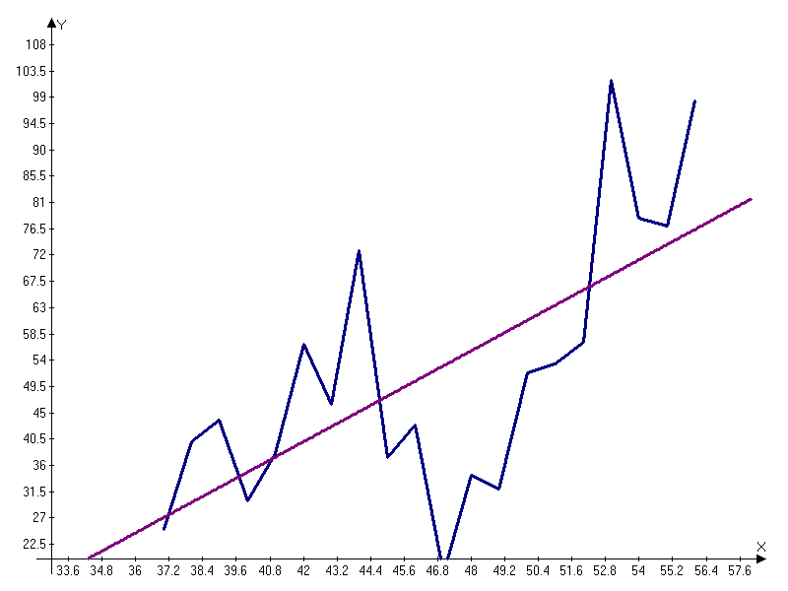
Рис. 1. График зависимости самоотчетного количества российских научных статей от возраста испытуемых

Спад числа публикаций респондентов после 44-летнего возраста свидетельствуют о неравенстве возрастных когорт. Группа респондентов в возрасте до 44 лет в среднем показывает более высокую продуктивность, чем группа 45-50-летних. Существуют две возможности объяснение этих результатов: либо дело в особенностях 45-50-летних ученых, либо это просто особенности выборки.
Весьма правдоподобен первый вариант: процедура формирования выборки была такова, что в нее проще было попасть представителям средних возрастов и, следовательно, отбор в нее был менее строгим. Наиболее молодым ученым попасть в число лауреатов было сложнее всего. Последний конкурс проводился в 2008 г., т.е. за 2 года до исследования. Таким образом, например, 36-летние на момент исследования респонденты имели докторские степени по крайней мере уже в возрасте 34 лет, что, конечно, само по себе является серьезным достижением. Очевидно, что ученым более молодого возраста было сложнее попасть в число победителей конкурса. Сложнее было попасть в выборку и самым старшим респондентам, поскольку они могли быть участникам только одного первого конкурса.
Сказанное подтверждается и числом участников разных возрастов, вошедших в выборку исследования. Наиболее многочисленными оказываются ученые в возрасте 46-52 лет, что примерно соответствует зоне снижения достижений.
Для оценки этих соображений был проведен дополнительный анализ. Если предположить, что дело в неравномерной численности представителей разных возрастов и соответственно различной трудности попадания для них в число лауреатов, то можно ожидать, что показатели наиболее продуктивных представителей разных возрастов будут распределены достаточно равномерно.
Такого рода подсчеты были произведены. Поскольку не во всех возрастах выборки было достаточное количество респондентов, данные суммировались по 3 годам рождения. При этом показатели пяти наиболее продуктивных ученых отбрасывались, поскольку в силу особенностей распределения научных достижений лучшие результаты образуют наиболее значительные выбросы. Брались показатели десяти ученых, которые следуют за пятью первыми. Результаты представлены на Рис. 2.
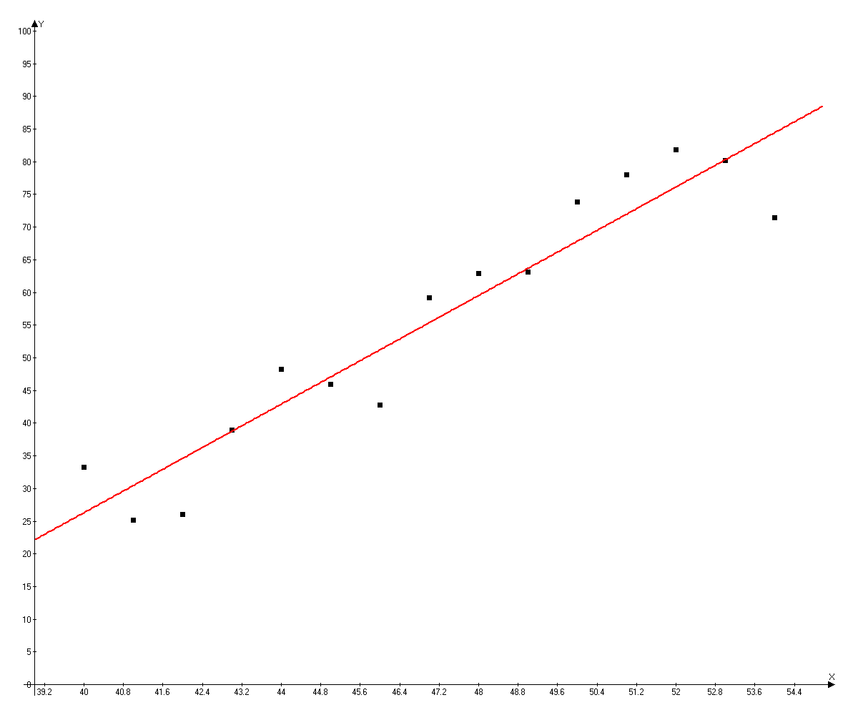
Рис. 2. График зависимости самоотчетного количества российских научных статей от возраста испытуемых, подсчитанной с учетом неравномерности отбора в выборку

Как видно по рисунку, после проведения описанной процедуры провал для среднего диапазона возрастов исчезает, что говорит в пользу предположения о том, что его причина находится в сфере процедур создания выборки. Также по графику со сглаженными данными ясно видно нарастание числа публикаций с возрастом, которое неплохо аппроксимируется линейной зависимостью.
В результате ряда эмпирических и теоретических исследований зарубежных авторов было установлено, что усредненная продуктивность научной деятельности ученых растет до определенного возраста, достигает максимума, а затем начинает плавно снижаться (Price,1963; Simonton, 1984, 2009). Точная временная локализация максимума зависит от области науки (Валуева, 2006; Ушаков, 2006). Для таких наук, как математика и математизированное естествознание, максимум наступает раньше, для гуманитарных и медицинских наук – позже, но в целом он лежит в возрастном промежутке от 37 до 43 лет.
Д. Саймонтон, исходя из теоретических соображений, предложил аппроксимировать зависимость функцией p(t) = a(e^{-bt} – e^{-ct}), где p – годовая продуктивность ученого, a – коэффициент, характеризующий индивидуальные способности ученого, b и c – коэффициенты, характеризующие различные особенности научной области, которой занимается ученый (а именно – скорость выработки новых идей и скорости превращения идей в продукт, например, экспериментальный результат, научную статью или монографию) (Simonton, 1984). Из формулы Д. Саймонтона следует график накапливаемой продуктивности, например, увеличения числа опубликованных научных трудов с возрастом, представленный на Рис. 3.
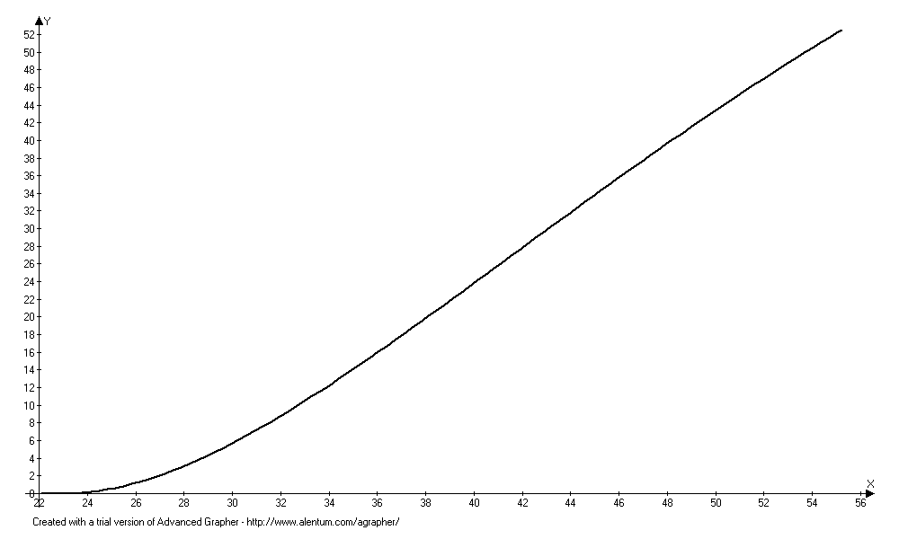
Рис. 3. График накапливаемой научной продуктивности, например, увеличения числа опубликованных научных трудов с возрастом. По оси абсцисс – возраст ученого в годах, по оси ординат – число публикаций.

На исследуемой нами области возрастов (34-56 лет) теоретический график, изображенный на Рис. 3, близок к прямой линии. Другими словами, средняя продуктивность ученых по группе в среднем возрасте варьирует от года к году в незначительных пределах. Приведенные на Рис. 3 данные, таким образом, неплохо соответствуют теоретическим ожиданиям.
Формула, описывающая аппроксимирующую прямую на Рис. 3, имеет следующий вид: Количество публикаций = 4,15 ( Возраст в годах – 34 ). Это означает, что средний ученый из нашей выборки в возрасте 40-50 лет пишет чуть больше 4 научных работ ежегодно.
Приведенная формула позволяет сравнивать публикационную активность исследователей разных возрастов. Так, в 50 лет ученый в среднем имеет в 2 раза больше публикаций, чем в 42 года. Это, конечно же, отражается и на цитировании.

Заключение
Полученные данные указывают на наличие существенных ограничений при использовании формальных критериев эффективности научной деятельности.
Во-первых, научные организации из разных областей науки оказываются несоизмеримы по критерию научных публикаций и цитируемости. Можно было бы говорить о сравнении институтов одного профиля, однако в нашей стране проводится линия недопустимости дублирования тематики, из чего следует, что не должно быть организаций, занимающихся одной и той же тематикой, а значит – соизмеримых по показателям числа научных публикаций и цитирования.
Во-вторых, как российская, так и зарубежная базы данных научных статей оказываются в их нынешнем виде не вполне адекватным инструментом для оценки публикационной активности в различных областях науки. Так, гуманитарии, создающие в среднем в несколько раз больше текстов, чем представители естественных наук, имеют в базах данных в несколько раз меньше публикаций и уступают естественникам по российскому индексу цитирования больше, чем в 200 раз.
В-третьих, сравнение эффективности работы ученых, принадлежащих к разным возрастным когортам, требует корректировки с учетом модели возрастной динамика научной активности.
Очевидно, что результаты, изложенные в статье, выявили лишь часть ограничений на использование формальных показателей эффективности научной деятельности. В действительности таких ограничений намного больше, и лишь бережное их соблюдение позволяет смягчить последствия применения формальных индикаторов как практического инструмента.

Литература
- Белова С.С., Валуева Е.А., Ушаков Д.В. Интеллект и адаптация // Журнал прикладной психологии. 2006. № 6. С. 49-53.
- Валуева Е.А. Интеллект, креативность и процессы распространения активации // Психология. Журнал Высшей школы экономики. 2006. Т. 3. № 3. С. 130-142.
- Дружинин В.Н., Ушаков Д.В. (ред.) Когнитивная психология. Учебник для вузов. М.: Пер Сэ, 2002.
- Журавлев А.Л., Ушаков Д.В. Образование и конкурентоспособность нации: психологические аспекты // Психологический журнал. 2009. Т. 30. № 1. С. 5-13.
- Журавлев А.Л., Ушаков Д.В. Фундаментальная психология и практика: проблемы и тенденции взаимодействия // Психологический журнал. 2011. Т. 32. № 3. С. 5-16.
- Люсин Д.В., Ушаков Д.В. (ред.) Социальный интеллект: теория, измерение, исследования. Институт психологии РАН, Москва, 2004.
- Ушаков Д.В. Языки психологии творчества: Яков Александрович Пономарев и его научная школа // Психология творчества: школа Я.А. Пономарева. Сер. "Научные школы Института психологии РАН" Редактор-составитель: Д. В. Ушаков; Российская академия наук. Москва, 2006. С. 19-142.
- Ушакова Т.Н. Рождение слова. Проблемы психологии речи и психолингвистики. Москва, 2011.
- Ушакова Т.Н., Белова С.С., Валуева Е.А. Лингвопсихологическое исследование вербальной семантики // Психологический журнал. 2010. Т. 31. № 6. С. 83-97.
- Price D. Little science, big science. N.Y.: Columbia University Press, 1963.
- Simonton D.K. Creative productivity and age: A mathematical model based on a two-step cognitive process // Developmental Review, 1984, 4, 77-111.
- Simonton D. K. Varieties of (scientific) creativity: A hierarchical model of disposition, development, and achievement. Perspectives on Psychological Science, 2009, 4, 441-452.
Сведения об авторах
Гаврилова Евгения Викторовна – научный сотрудник Московского городского психолого-педагогического университета, кандидат психологических наук.
Голышева Евгения Андреевна – аспирант Института психологии РАН.
Ушаков Дмитрий Викторович – заведующий лабораторией Института психологии РАН, член-корреспондент РАН, доктор психологических наук, профессор.
Юревич Андрей Владиславович – заместитель директора Института психологии РАН, член-корреспондент РАН, доктор психологических наук, профессор.

Работа выполнена при поддержке Российского научного фонда, грант №14-18-03773.
Надо иметь в виду, что формула характеризует усредненный профиль, который не обязательно соответствует профилю одного отдельно взятого ученого. Индивидуальные профили могут существенно отличаться от этого усредненного. В частности, известны случаи позднего научного расцвета.

